TONGJI UNIVERSITY

毕业设计（论文）

课题名称 《受难曲》交互式音乐欣赏体验设计
副 标 题
学 院 设计创意学院
专 业 工业设计
学生姓名 XXX
学 号 XXXXXXX
指导教师 XXX
日 期

《受难曲》交互式音乐欣赏体验设计
摘要
《受难曲》交互式音乐体验MV通过融合互动技术和视觉艺术，深入探讨了网络暴力这一现代社会问题。本文系统介绍了该作品的创作背景、设计理念及实现技术，特别强调角色设计、场景构建和交互设计的具体应用。主角LightStar的形象与网络暴力受害者的典型特征相结合，通过视觉手段直观地展现了网络暴力的伤害与影响。利用面部捕捉眼动追踪技术和隐藏交互元素，增强了观众的沉浸感和参与度，使观众在无意中深刻体验和理解网络暴力的本质及其对受害者的心理影响。
作品的场景设计和隐喻元素展示了网络暴力的多种形式及其后果，每个场景都精心设计，以增强情感共鸣和视觉冲击力。隐藏交互设计使观众能够在观看过程中无意识地触发特定互动元素，从而深化对情节和主题的理解。这种多层次的互动设计，不仅增加了MV的重播率和观众的情感共鸣，还提升了作品的艺术性和互动性，为反网络暴力的教育和宣传提供了新的路径和方法。
通过视觉艺术与互动技术的结合，《受难曲》将网络暴力这一复杂的社会问题以直观、生动的方式呈现给观众，希望能够促进公众对该问题的关注和理解。

关键词：交互式音乐视频，网络暴力，视觉艺术，交互设计

Design of Interactive Music Appreciation Experience for 'Passion'
ABSTRACT
The interactive music video design "Passion" integrates interactive technology with visual art to explore the contemporary social issue of cyberbullying in depth. This paper systematically introduces the background, design concepts, and implementation techniques of the work, with particular emphasis on the specific applications of character design, scene construction, and interactive design. The protagonist, LightStar, embodies typical characteristics of cyberbullying victims, visually depicting the harm and impact of cyberbullying through her representation. The use of facial capture eye-tracking technology and hidden interactive elements enhances the viewer's immersion and engagement, allowing them to inadvertently experience and understand the essence of cyberbullying and its psychological effects on victims.
The scene design and symbolic elements of the work showcase the various forms and consequences of cyberbullying, with each scene meticulously crafted to enhance emotional resonance and visual impact. The hidden interactive design enables viewers to unconsciously trigger specific interactive elements during their viewing, thereby deepening their understanding of the narrative and theme. This multi-layered interactive design not only increases the MV's replay value and emotional engagement but also enhances the artistic and interactive quality of the work, providing new avenues for education and advocacy against cyberbullying.
By combining visual art with interactive technology, "Passion" presents the complex social issue of cyberbullying in a vivid and straightforward manner, aiming to raise public awareness and understanding of the problem.

Key words：Interactive music video, cyberbullying, visual art, interactive design

目 录
1 引 言 1
1.1 选题背景及研究意义 1
1.1.1 选题背景 1
1.1.2 研究意义 1
1.2 国内外研究现状 2
1.2.1 对网络暴力现象的社会学研究 2
1.2.2 对网络暴力施暴者、受害者的心理学研究 3
1.2.3 国内外相似作品分析 4
1.3 研究方法 5
1.4 课题研究创新点 5
1.4.1 将网络暴力视觉化、形象化表达 5
1.4.2 场景概念的象征性设计 5
1.4.3 音画互动、面部捕捉技术、实时交互渲染技术的结合 6
2 交互MV研究 7
2.1 MV（Music Video）与交互影像的研究 7
2.1.1 MV/交互影像的发展历史 7
2.1.2 MV的种类（对应创意、平行创意），交互影像的种类 9
2.1.3 MV的故事线特征 12
2.2 音乐MV和交互影像的结合：交互MV的特征、创新点 13
3.网络暴力主题交互MV的创作分析 15
3.1 概念设计 15
3.1.1 角色概念设计 15
3.1.2 故事线设计 18
3.1.3 场景及分镜概念设计 18
3.2 视觉元素设计 27
3.2.1镜头语言的使用 27
3.2.2色彩语言的使用 29
3.2.3三维风格化 29
4 交互体验设计 30
4.1 交互体验概念设计 30
4.1.1 交互体验基调设计及参与者身份设定 30
4.1.2 交互体验细节 30
4.2 交互体验技术实践 33
4.2.1 摄像头捕捉眼动信号 33
4.2.2 摄像头与unity的信号输入转换 33
5 展览设计 35
5.1 相关平面设计 35
5.1.1 作品标题视觉设计 35
5.1.2 海报设计 35
5.1.3 明信片及卡牌设计 36
5.2 展陈设计 38
5.2.1 装置设计 38
5.2.2 整体展台设计 38
7 总结与展望 39
参考文献 40
谢 辞 41

1 引 言

1.1 选题背景及研究意义

1.1.1 选题背景
在1963年，德裔犹太学者汉娜·阿伦特在其著作《耶路撒冷的艾希曼——关于一份平庸罪恶的报告》中首次提出了“平庸之恶”的概念^{[1]}。这一概念提醒人们，恶的主体并不仅限于明显的邪恶之人，普通人也有可能因为平庸而犯下大恶。阿伦特认为，“平庸的恶”不仅仅是一个理论或教条，它反映了那些脱离现实、缺乏思考能力的人在日常行为中可能造成的严重恶果。因此，日常生活中潜藏的“平庸之恶”需要我们时刻保持警惕。
进入自媒体时代，媒介技术极大地扩展了内容生产的边界，传统的传播格局被打破，人人都有了表达的机会和权利。公众在掌握话语权的同时，言论自由也时常触及道德和法律的底线，网络暴力事件层出不穷。在这些不顾后果的互联网“平庸之恶”的主观化表达下，产生了许多令人痛心的严重后果。
据《纽约时报》报道，2023年11月3日，美国阿拉巴马州史密斯站市市长布巴·科普兰因遭受巨大的网络暴力而选择开枪自杀。科普兰在任期内为城市的发展做出了巨大贡献，包括成功应对2019年的致命龙卷风和疫情。他通过自己的商业计划为市里筹得了数百万美元用于道路改善，创立了公共工程部，建立了户外社区中心。然而，2023年11月1日，《1819新闻》的一篇文章指出科普兰以跨性别女性的身份运营社交媒体账户，并附上一张他穿着妻子毛衣的照片。这篇文章迅速在阿拉巴马州及网络上传播，引发了广泛的讨论和攻击。尽管科普兰迅速举行道歉会，解释这是他缓解压力的一种方式，但网络舆论并未缓解，对他的攻击持续不断。11月3日，科普兰在警员面前饮弹自尽。其去世后，网络媒体开始反思他为市民所做的贡献，并转而批评曾撰写曝光文章的记者。
世界各地不乏类似酿成悲剧的网络暴力案件。例如，杭州谷女士案也是一个典型案例。谷女士在取快递时被偷拍，并被污蔑为“出轨快递小哥”，虽然最终诽谤者被判刑，但谷女士的生活已经受到了巨大影响。目前，社会各界采取了一系列措施来应对网络暴力，如完善受害者的诉讼渠道和加强网络监管等，但这些措施往往侧重于事后处理，未能从根本上预防网络暴力的产生，网络暴力的问题亟待解决^{[2]}。
古语云“谣言止于智者”。我认为，通过教育公众认识到自己在网络中的责任，警惕“平庸之恶”，避免被网络群体情绪所感染。

1.1.2 研究意义
社会学研究通常通过数据和文字来呈现网络暴力的成因、过程及影响，这些内容尽管详实却可能难以引起大众的共鸣。笔者作为数字媒体专业的学生，利用交互MV这种视觉化的手段，可以将复杂的社会学研究成果转化为生动直观的影像，通过视觉、音乐和互动，让观众更容易理解和接受这些研究内容。交互MV能够以形象化的方式再现网络暴力的真实场景，使观众在短时间内迅速了解其本质和危害。
通过交互MV，可以通过情感驱动的叙事方式，将网络暴力的受害者体验传达给观众，增强其情感共鸣。社会学研究往往侧重于数据和分析，而视觉化的交互MV可以通过受害者的视角、情感表达和互动体验，使观众切身感受到网络暴力带来的痛苦和无助。这种情感共鸣有助于提高公众的同理心，促使他们更积极地关注和反对网络暴力。
同时，交互MV结合了多媒体技术和互动元素，使其成为一种沉浸式的教育工具。观众不仅是被动的接受者，还可以通过互动参与到剧情中，这种参与感和沉浸感可以使教育效果更加深刻和持久。通过模拟网络暴力的各种场景和后果，交互MV能够帮助观众更深刻地理解网络暴力的复杂性和严重性，从而在日常生活中更加警惕和防范。
通过交互MV这种新媒体形式，社会学研究成果可以传播得更广、更深。相比于传统的研究报告和学术论文，交互MV更具传播力和影响力。它可以通过社交媒体和各种数字平台迅速传播，吸引更多人的关注和参与。尤其是在年轻一代中，交互MV这种创新的表达方式更容易引起他们的兴趣和共鸣，从而扩大社会学研究的受众范围，提升其社会影响力。
交互MV的创作不仅是对现有研究成果的再现，也是对社会学研究方法论的一种创新尝试。通过将数字媒体技术与社会学研究相结合，探索新的研究视角和表达方式，可以为社会学研究注入新的活力。交互MV的互动性和沉浸感，可以使研究者从中获得新的启发，发现传统研究方法中未曾注意到的现象和问题，从而推动社会学研究的进一步发展。

1.2 国内外研究现状

1.2.1 对网络暴力现象的社会学研究
通过阅读大量网络暴力相关的文献资料并加入自己的理解，我总结出了以下十种网络暴力现象的模型：① 匿名性模型：匿名性模型强调了互联网环境中的身份隐匿性对网络暴力的促进作用。由于施暴者可以隐藏真实身份，不必面对现实生活中的社会约束和法律后果，因此更容易进行恶意言论和行为。研究表明，匿名性降低了道德负担，使人们更倾向于发布极端言论；②传播模型关注网络暴力信息的扩散路径和机制。社交媒体和即时通讯工具的普及，使网络暴力信息能够迅速传播至广泛的受众。传播模型研究表明，网络暴力信息呈现病毒式扩散特点，其传播速度和范围远超普通信息；③社会资本模型：社会资本模型探讨个人在网络中的社会资本如何影响其参与网络暴力的行为。拥有较高社会资本的个体，往往倾向于进行积极互动，较少参与网络暴力行为。研究发现，社交网络中的支持和信任关系，可以减少网络暴力的发生^{[3]}；④角色模型：角色模型分析了网络暴力中施暴者、受害者和旁观者的角色及其相互作用。不同角色之间的互动和关系，决定了网络暴力事件的发生和发展。旁观者的态度和行为对事件的发展具有重要影响，积极的介入可以有效减少网络暴力；⑤文化模型：文化模型考察了不同文化背景下网络暴力的表现和影响。文化差异在网络暴力的形式、动机和社会反应上起到重要作用。例如，西方社会倾向于言论自由的文化环境中，网络暴力往往表现为公开的侮辱和诽谤；而在东方社会，更倾向于隐秘的谣言和中伤；⑥性别模型：性别模型研究网络暴力中的性别差异和性别因素的影响。研究表明，女性比男性更容易成为网络暴力的受害者，而男性则更可能成为施暴者^{[4]}。性别模型帮助理解性别角色在网络暴力中的具体表现和机制；⑦心理模型：心理模型关注网络暴力施暴者和受害者的心理特征。施暴者往往具有一定的心理动机，如寻求认同感、发泄负面情绪或缺乏现实中的社交技能^{[5]}。受害者的心理脆弱性也可能增加其成为目标的风险；⑧技术模型：技术模型探讨技术因素对网络暴力的影响。网络平台的设计、算法的推荐机制和隐私保护措施，都会影响网络暴力的发生和传播。研究发现，一些社交媒体平台的算法可能无意中放大了网络暴力的影响；⑨法律模型：法律模型分析法律和政策对网络暴力的预防和控制。不同国家和地区在应对网络暴力上的法律措施和执法力度有所不同。有效的法律框架和执法实践，可以显著减少网络暴力的发生；⑩经济模型：经济模型考察经济因素对网络暴力的影响。经济压力和社会不平等可能增加网络暴力的发生率。经济模型还探讨了网络平台的商业利益如何影响其对网络暴力的处理态度^{[6]}。
大量网络暴力案例中验证了上述这些模型的有效性。例如，中国的“杭州谷女士案”展示了匿名性、传播模型和社会资本模型的作用；美国的“Monica Lewinsky事件”则体现了性别模型和角色模型的影响。这些案例不仅提供了丰富的实证数据，也为网络暴力防治策略的制定提供了有力的支持。

1.2.2 对网络暴力施暴者、受害者的心理学研究
网络暴力作为一种新兴的社会问题，不仅需要从社会学角度进行分析，还需要深入了解其心理学机制。施暴者和受害者的心理特征及其相互作用，是理解网络暴力现象的关键。通过心理学研究，可以揭示网络暴力背后的心理动机、情感反应和行为模式，从而为预防和干预提供科学依据^{[7]}。
施暴者的心理动机是理解其行为的重要因素。研究表明，网络暴力施暴者的动机主要包括以下几方面：①寻求认同感：许多施暴者在现实生活中缺乏认同感和自尊心，通过网络暴力行为来获得他人的注意和认同；②情绪发泄：一些施暴者在现实生活中积累了大量负面情绪和压力，他们通过网络暴力行为来发泄这些情绪；③权力感和控制感：网络环境中的匿名性和虚拟性，使施暴者感到自己拥有控制他人和事件的权力，增加了其进行暴力行为的可能性^{[7]}。
施暴者的心理特征影响其参与网络暴力的倾向。研究发现，以下心理特征在网络暴力施暴者中较为常见；①低同理心：施暴者通常缺乏对他人情感的共情能力，无法理解或感受受害者的痛苦；②高攻击性：施暴者在网络环境中表现出较高的攻击性和敌意，容易对他人进行言语攻击；③自我中心：施暴者往往具有较强的自我中心倾向，重视自己的需求和感受，忽视他人的感受^{[7]}。
施暴者的行为模式包括以下几个方面：①重复性行为：许多网络暴力施暴者表现出行为的重复性，反复对同一受害者或不同受害者进行攻击；②集体行为：施暴者常常在网络群体中形成“网络暴力圈”，通过群体行为增强攻击的强度和频率；③隐匿性行为：网络环境中的匿名性使得施暴者的行为隐匿性较强，他们通常使用假名或匿名身份进行攻击。
另一方面，网络暴力对受害者的心理影响是多方面的，主要包括：①情感创伤：受害者在遭受网络暴力后，通常会经历强烈的情感创伤，包括愤怒、恐惧、悲伤和无助等情绪；②心理健康问题：网络暴力会对受害者的心理健康造成严重影响，增加焦虑、抑郁、自尊心下降和孤独感等问题的风险；③社会功能障碍：长期的网络暴力会导致受害者出现社交退缩、学业或工作表现下降等社会功能障碍。
受害者的心理特征在某种程度上也会影响其遭受网络暴力的风险，以下心理特征在网络暴力受害者中较为常见：①高敏感性：受害者通常具有较高的敏感性和脆弱性，容易受到外界言论和行为的影响；②低自尊：受害者往往自尊心较低，缺乏自信和自我价值感，在面对攻击时更容易感到无力和自卑；③社交孤立：一些受害者在现实生活中社交圈较小，缺乏社会支持网络，增加了其成为网络暴力目标的风险^{[10]}。

1.2.3 国内外相似作品分析
过去十年以来，社会各界进行了许多预防网络暴力的实践尝试，其中广告作品尤为突出。这些广告作品可以分为有公益性的商业广告和纯社会公益广告。2015年，可口可乐公司制作了一条名为“Make It Happy”的广告（图1.1），内容为可口可乐可以传播快乐，顺着网线将压抑紧张的网络暴力界面转化为鼓舞人心的愉快画面，并以广告标语“善待世界，世界也会善待你”作为总结。这则广告通过刻画遭受网络暴力的群像，形成压抑氛围，与可乐带来的幸福形成鲜明对比，传达可乐带来快乐的效果。然而，这则广告逻辑上存在不足，局限于商业目的，未能有效传达网络暴力的产生机制和防卫方式。
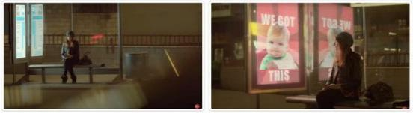
图1.1 网络暴力主题商业广告（来源：可口可乐商业广告“Make It Happy”）
在纯公益广告方面，各国也有许多实践。例如，2018年由美国导演莫妮卡·莱温斯基创作的《In Real Life》广告（图1.2），通过真实情景再现网络言论的伤害，引发了社会广泛反思。2019年阿根廷反网络暴力广告《多米诺》通过展示手机多米诺骨牌的倒塌过程，直观表现了网络言论的快速传播。这些广告虽然引起了社会的关注，但更多是事后反思，未能从根源上解决问题。
通过教育公众认识到自己在网络中的责任，警惕“平庸之恶”，是预防网络暴力的有效方式。我认为三维动画交互MV作为一种新媒体形式，具有强大的视觉和情感冲击力，能够在预防网络暴力的教育和宣传中发挥重要作用。
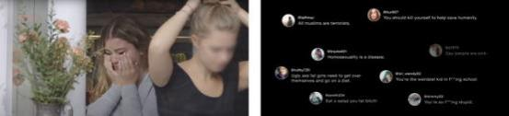
图1.2 网络暴力主题公益广告（来源：公益广告“In Real Life”）

1.3 研究方法
为了研究网络暴力的性质、发生过程及影响，我使用了以下几种研究方法：①内容分析法：内容分析法用于分析网络平台上的文本、图像和视频内容，以揭示网络暴力的表现形式和传播特点。通过系统地编码和分类大量的网络内容，识别出其中的网络暴力行为和模式。其中数据来源数据来源：包括社交媒体、论坛、评论区等网络平台上的公开内容。②个案分析法：通过详细分析特定网络暴力事件或个体案例，深入理解网络暴力的动态过程和背景因素。我选择了网络暴力引起强烈社会关注度的一些典型案，以及身边曾遭受网络暴力朋友的经历例进行深入分析，获取丰富的质性数据。③深度访谈：我邀请了10位参与者进行访谈，主要围绕他们对网络暴力的看法以及自身经历进行深度访谈，，通过开放式问题，引导受访者分享他们的经历和观点。访谈录音被转录为文字资料，并采用主题分析方法，识别和提炼出关键主题和模式。

1.4 课题研究创新点

1.4.1 将网络暴力视觉化、形象化表达
视觉化和形象化表达能够通过直观的视觉效果和具象的符号，更容易引起观众的情感共鸣。通过视觉元素展示网络暴力的影响，观众能够更直接地感受到受害者的痛苦和困境，从而产生更强烈的情感反应和共鸣。具体的设计表达形式在第三节中有详细叙述。

1.4.2 场景概念的象征性设计
场景象征性设计通过视觉符号和隐喻传递复杂的情感和信息，比直接叙述更能触动观众的情感，有助于视频信息的传达和主题的表现。视觉象征能迅速引起观众的注意，使读者更深刻地产生理解和共鸣^{[11]}。
(1) 传达复杂信息
象征性设计能够简化复杂的概念和主题，使观众能够更容易地理解和接受。通过具体的象征物，观众可以直观地理解抽象的社会问题，如网络暴力的影响和本质。并且可以通过动态和静态元素的结合，创造出具有强烈对比和冲击力的视觉效果。帮助设计在短时间内有效传达丰富的信息。
(2) 提高作品的艺术性和深度
象征性设计增加了作品的层次感和深度，使观众在表面理解之外，还能通过进一步思考揭示更深层次的意义。有助于提升作品的艺术价值，也鼓励观众进行更深入的思考和讨论，从而产生更大的社会影响。
(3) 吸引多样化观众
象征性设计由于其视觉上的吸引力和深刻的内涵，能够吸引不同背景和文化的观众。通过利用广泛理解的符号和象征，作品能够跨越文化和语言的障碍，传达普遍的主题和信息。这种设计方法有助于扩大作品的受众范围和影响力。

1.4.3 音画互动、面部捕捉技术、实时交互渲染技术的结合
在展示和表达反网络暴力主题时，音画互动、面部捕捉技术（眼动）与交互渲染技术的结合具有显著的优势。
(1) 音画互动
- 增强听音乐时的沉浸感
通过画面变化配合音乐歌词旋律的展开，增加观众的沉浸感。这种沉浸感能够让观众更深刻地感受到网络暴力的影响，从而产生更强的情感共鸣^{[12]}。
- 提高情感表达
音画互动能够通过音乐、声音效果和视觉元素的结合，丰富情感表达的层次。例如，在受害者痛苦时画面配以昏暗的色调，可以更有效地传达受害者的情感状态。这种多感官的表达方式使主题更加生动和触动人心。
- 面部捕捉技术（眼动）
眼动追踪技术可以实现更精准的互动，通过捕捉观众的注视点以及注视时长，动态调整画面内容^{[13]}。
- 实时交互渲染
交互渲染技术能够根据用户的操作和输入实时生成和调整画面。观众可以通过注视屏幕的位置和时长，改变场景中的元素，探索不同的故事线和结局。这种动态展示方式能够使观众更深入地参与到故事中，增强互动体验。交互渲染技术允许在同一场景中展示多个视角，提供更丰富的内容。
音画互动、面部捕捉技术（眼动）与交互渲染技术的结合，为反网络暴力主题的展示和表达提供了多样化的工具和方法。这些技术不仅增强了作品的沉浸感和真实感，还提高了观众的情感共鸣和参与度。通过这些创新性的表达方式，反网络暴力的主题可以更加生动、触动人心地展现出来，促使观众深刻反思和积极行动。

2 交互MV研究

2.1 MV（Music Video）与交互影像的研究
交互MV（Interactive Music Video）是一种融合多媒体技术与观众参与的创新形式。观众可通过点击、拖动或其他互动方式影响视频内容和叙事结构，增强用户体验和参与感，广泛应用于音乐宣传和数字娱乐

2.1.1 MV/交互影像的发展历史
(1) 音乐视频（MV）的发展历程丰富多彩，从最初的实验性短片到如今高度互动和多媒体融合的作品，经历了多个重要阶段
- 早期阶段（20世纪60-70年代）
音乐视频的雏形出现在20世纪60年代，当时一些音乐家和导演开始尝试将音乐与影像结合。例如，1964年披头士乐队的电影《A Hard Day's Night》展示了早期音乐视频的元素，这部影片以音乐表演为核心，通过电影的形式讲述了乐队的日常生活和演出^{[14]}。
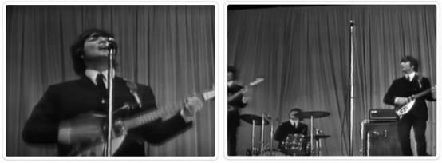
图2.1 以音乐表演为核心的MV（来源：The Beatles - A Hard Day’s Night）
- MTV时代（1980年代）
1981年，MTV（Music Television）的成立标志着音乐视频发展的一个重要里程碑。MTV的推出使音乐视频成为一种独立的艺术形式，并大幅提升了音乐推广的效果。许多经典音乐视频如迈克尔·杰克逊的《Thriller》和麦当娜的《Like a Prayer》均诞生于这一时期。
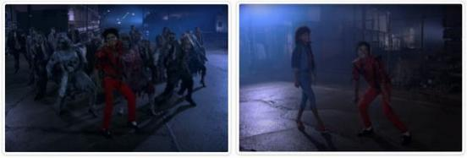
图2.2 MTV形式下大幅推广的MV（来源：Michael Jackson - Thiller）
- 数字时代（1990年代-2000年代初）
随着数字技术的发展，音乐视频制作变得更加便捷和多样化。电脑特效和动画的引入，使得音乐视频的视觉效果更加震撼。1990年代至2000年代初期，音乐视频逐渐融合多种视觉元素和叙事技巧，创造出更具艺术性和观赏性的作品。
- 在线平台与互动视频（2010年代-至今）
进入21世纪，互联网和社交媒体的普及彻底改变了音乐视频的传播方式。YouTube等平台的出现，使得音乐视频可以迅速传播到全球观众。与此同时，互动音乐视频（Interactive Music Video）开始兴起，观众可以通过点击、拖动等方式直接影响视频内容和叙事结构。
(2) 互影像的发展历史
交互影像（Interactive Video）的发展历程反映了技术进步与用户参与方式的不断演变。从早期的实验性项目到现代复杂的多媒体互动作品，交互影像经历了多个重要阶段。
- 早期实验（20世纪60-80年代）
交互影像的概念最早可以追溯到20世纪60年代，当时一些先锋艺术家和实验电影制作者开始探索观众与影像内容的互动。例如，20世纪60年代末的“Expanded Cinema”运动鼓励通过多屏幕投影和实时操控影像来增强观众体验。
- 数字技术的引入（1990年代）
随着计算机技术的进步，20世纪90年代交互影像进入了一个新的发展阶段。CD-ROM和早期的网络技术使得交互式内容制作和传播变得更加可行^{[15]}。HyperCard等软件平台允许用户创建具有链接和选择路径的交互式故事，例如《Myst》和《The Journeyman Project》等互动电影游戏。
- 网络时代的兴起（2000年代）
进入21世纪，互联网的普及为交互影像的发展提供了新的平台和机会。Flash技术的广泛应用使得在网页中嵌入交互视频成为可能。这一时期，一些早期的互动广告和音乐视频如BMW的《The Hire》系列和Arcade Fire的《The Wilderness Downtown》展示了交互影像在广告和娱乐领域的潜力。
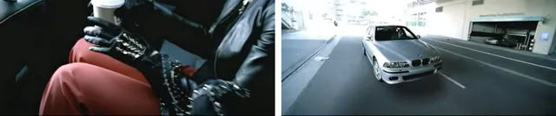
图2.3 网络时代兴起的早期互动广告（来源：BMW - The Hire）
- 平台互动和虚拟现实（2010年代至今）
2010年代以来，交互影像进一步融合了多种新兴技术，包括虚拟现实（VR）、增强现实（AR）和多平台互动体验。Netflix的《黑镜：潘达斯奈基》（Black Mirror: Bandersnatch）是一个重要的里程碑，观众可以通过选择影响故事的发展和结局。与此同时，VR和AR技术使得交互影像在教育、培训和娱乐等领域得到了广泛应用。
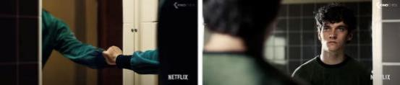
图2.4 观众可以影响剧情的互动影像（来源：Black Mirror: Bandersnatch）
MV和交互影像的发展史是一部不断创新和演变的历史。从早期的实验性短片和先锋艺术探索，到MTV时代的经典音乐视频，再到现代复杂的多媒体互动体验，MV和交互影像不断突破传统形式，融合多种技术和艺术元素，成为当代文化和娱乐的重要组成部分^{[16]}。

2.1.2 MV的种类（对应创意、平行创意），交互影像的种类
(1) MV的种类分析
音乐视频（MV）作为一种融合视觉艺术和音乐表现的媒体形式，发展出了多种类型。以下是根据创意类型分类的主要MV种类及其学术性分析：
- 对应创意型MV
对应创意型MV通过视觉内容直接对应并反映歌曲的歌词和主题。这种MV的画面与音乐之间具有高度的一致性和协调性^{[17]}。这种类型的MV能够加强观众对音乐内容的理解，通过视觉与听觉的同步传递，使歌曲的主题更加鲜明和易于接受。如泰勒·斯威夫特的《You Belong with Me》展示了歌词中描述的爱情故事；Adele的《Hello》通过影像表达了歌曲中强烈的情感和故事情节。

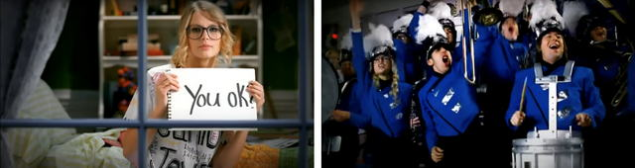
图2.5 对应创意型MV案例（来源：Taylor Swift - You Belong with Me）
- 平行创意型MV
平行创意型MV通过视觉内容提供与歌曲主题平行的创意表达，而非直接对应歌词。画面与音乐之间的关系较为松散，常通过隐喻和象征来传达情感和氛围。这种类型的MV强调创作者的个人风格和艺术表达，通过独特的视觉语言，增加了MV的艺术性和多义性。如Björk的《All Is Full of Love》使用机器人爱情的故事，象征性地表达了人类情感的复杂性；Radiohead的《Lotus Flower》通过抽象的舞蹈和场景，传达了音乐的内在情感。
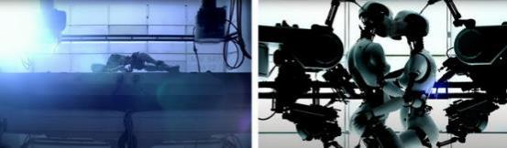
图2.6 平行创意型MV案例（来源：Björk - All Is Full of Love）
(2) 交互影像的种类分析
交互影像（Interactive Video）结合了视频内容与用户互动，创造出多种形式的沉浸式体验。以下是几种主要的交互影像类型及其学术性分析：
- 路径选择型交互影像
在该种类交互影像中，观众在关键时刻做出选择，决定故事的发展和结局。每个选择都会引导不同的情节路线。选择路径型交互影像通过观众的选择实现多线性叙事，增强了故事的多样性和参与感。如Netflix的《黑镜：潘达斯奈基》、互动电影《Late Shift》。
- 探索型交互影像
在该种类交互影像中，观众可以在虚拟环境中自由探索，通过点击或移动鼠标发现不同的内容和故事线索。主要强调观众的主动性和探索精神，使得观看过程更具互动性和发现乐趣。如，谷歌的《Inside Abbey Road》、互动纪录片《Bear 71》。
图2.7 探索型交互类影像案例（来源：互动纪录片Bear 71）
- 参与型互动影像
在该种类交互影像中，观众直接参与视频中的活动，如回答问题、完成任务或与虚拟角色互动，影响故事的进展。参与型交互影像通过观众的直接参与，打破了传统观看的被动性，提供了更具沉浸感的体验^{[18]}。如互动广告《Doritos: Crash the Super Bowl》、教育类互动视频《Khan Academy》的互动练习。
- 多视角型互动影像
在该种类交互影像中，观众可以在多个视角之间切换，选择观看不同角色或事件的视角，提供全景式的体验。多视角型交互影像通过提供不同的视角和角度，丰富了叙事的复杂性和层次感，增强了故事的多维性。如互动视频平台《Interlude》上的多视角音乐视频、《GoPro VR》应用中的全景。
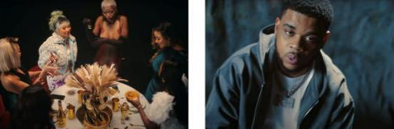
图2.8 多视角型互动影像案例（来源：Interlude）
MV和交互影像在形式和表现手法上都有丰富的多样性。MV从对应创意型到平行创意型，不断创新和扩展表现空间；交互影像通过选择路径、探索、参与和多视角等多种形式，提供了更加沉浸和个性化的观影体验。这些多样化的类型不仅丰富了观众的视觉体验，也为创作者提供了更多的表达和创新机会。

2.1.3 MV的故事线特征
音乐视频（MV）的故事线设计需要在有限的时间内有效传达主题、情感和视觉效果。这种独特的叙事形式通常具有以下特征和需要遵守的原则：
- 叙事简洁明了
MV的故事线通常非常简洁，直接聚焦于核心情节。由于MV时长一般较短（通常在3到5分钟），需要在有限时间内传递清晰的信息和情感。如，泰勒·斯威夫特的《Love Story》通过简短的叙事迅速建立并发展了一个浪漫的爱情故事
(2) 视觉表现强烈
MV注重视觉冲击力，通过丰富的视觉元素和创意的影像效果吸引观众的注意力，并增强情感传达。如，Lady Gaga的《Bad Romance》通过华丽的视觉效果和独特的服装设计，强化了歌曲的主题和情感。
(3) 音乐与影像的高度同步
MV中的音乐和影像密切结合，音乐的节奏、歌词和情感变化与影像的剪辑、场景和动作紧密配合，形成统一的艺术效果。如，迈克尔·杰克逊的《Thriller》将音乐、舞蹈和故事情节无缝结合，成为经典的音乐视频。
(4) 强调视觉符号和隐喻
使用象征性图像和隐喻手法，可以在有限的时间内传递丰富的含义和情感层次，给观众留下更深刻印象^{[19]}。如Marshmello的《Wolves》一直使用自己的棉花糖形象。
图2.9 有强调象征性图像和隐喻的MV（来源：Marshmello - Wolves）
(5) 动画MV（Animated Music Video）的特点
动画音乐视频（MV）和真人MV在表现手法、视觉效果、制作过程等方面有显著区别，特别是在场景繁多、镜头运镜多样以及天马行空的超现实想象等方面，动画MV展现出独特的优势：
- 场景繁多：
动画MV能够轻松实现多场景切换，无需考虑现实中的拍摄限制。例如，Gorillaz的《Feel Good Inc.》中，动画角色在不同的虚拟场景中自由移动，从漂浮的岛屿到未来城市，无缝切换，增强了视觉体验。同时，动画允许在短时间内展示丰富多样的场景，每个场景都可以精心设计，展现不同的视觉风格和色彩。例如，Daft Punk的《One More Time》展示了多个充满科幻色彩的场景，吸引观众目不暇接。
- 镜头运镜多样
动画MV可以在三维空间中自由移动镜头，实现任何角度和路径的拍摄。比如，The White Stripes的《Fell in Love with a Girl》通过快速变换的乐高动画，展现出极具创意的镜头运动。同时，动画能够轻松实现复杂的镜头运动，如飞行视角、旋转视角和穿梭视角^{[17]}，增强观众的沉浸感和视觉冲击力。例如，Animatrix系列中的《Final Flight of the Osiris》展示了大量动态镜头，营造出紧张刺激的氛围。
- 超现实的视觉表现空间
动画MV不受现实世界物理法则的限制，可以展现天马行空的场景和故事。例如，Radiohead的《Paranoid Android》展示了一个充满奇异想象的世界，通过动画实现了超现实的视觉体验。同时，动画可以实现任何创意，无论是奇幻的生物、异次元空间还是幻想中的场景，都能通过动画展现出来。比如，Tool的《Sober》通过独特的黏土动画，呈现出一个充满暗黑和神秘色彩的世界。
以上，动画MV能够提供更加自由和创意的视觉体验。

2.2 音乐MV和交互影像的结合：交互MV的特征、创新点
在《受难曲》交互MV设计中，使用了平行创意型MV与隐藏交互的结合。隐藏交互指的是观众在不经意间触发的小型互动元素，这些元素不会干扰主要的音乐和画面，而是在背景中悄然发生。通过眼动仪采集观众的注视数据，这些交互可以被动态触发。
这种交互方式隐蔽且自然，不会打断观众的观影体验，但能微妙地加强观众观看MV时的参与都和印象。例如，当观众的视线停留在某一特定区域时，画面中的某些细节可能会发生微妙的变化，如颜色的转变或细节的增加。将这些隐藏交互是一些有趣且巧妙的隐喻，用于增加交互MV的思想深度和趣味性。同时，这种隐藏式交互为观众观看时提供了多层次的叙事结构，使得每次观看都有可能发现新的体验及理解，给观众一种期望，增加MV的复播率。
利用面部信息捕捉技术实时捕捉观众的注视点，并根据注视数据动态触发互动元素，这是交互MV的一大创新。眼动追踪技术使得互动更加精准和自然，观众不需额外的操作即可参与互动。这种技术应用不仅提升了观众的沉浸感，还通过精准的互动设计，提高了观众的情感参与度和体验质量。通过设计与视频内容高度相关的互动元素，使得每一个互动都具有深刻的情境意义。互动设计不仅增加了观看的趣味性，还深化了主题表达。约翰霍普金斯大学的Ryan教授说“这种情境化的互动设计，通过与观众的自然互动，增强了视频的叙事效果和情感共鸣，进一步促进观众对主题的理解和认同”。
整个MV故事线采用平行创意，视觉内容并非直接对应歌词，而是多用隐喻和象征来传达感情和氛围。通过精彩的画面来吸引观众，并吸引观众探索平行故事线中的内容，增加MV的复播率和艺术性、传播性。视觉内容并非与歌曲完全脱离，视觉画面对应歌曲的节奏和段落基调以及情绪发展，做到音画协同增强观感的效果。Chion教授在《Audio-Vision:Sound on Screen》一书中说这种“音乐和画面“的多感官的协同增强，不仅提升了观众的沉浸感和参与度，还通过丰富的感官刺激，加深了主题的表达力度。
以上，交互MV通过结合音乐视频和交互技术，为观众提供了独特的观影体验。隐藏交互、眼动追踪技术、多层次叙事以及情感共鸣的增强，都是这种新型媒体形式的关键特征和创新点。这些创新不仅提升了作品的艺术价值和观赏性，也有效深化了对网络暴力主题的展示和表达，促使观众在沉浸式体验中进行深刻的反思和共鸣。

3.网络暴力主题交互MV的创作分析

3.1 概念设计
作为音画交互作品，《受难曲》的创作绝不仅仅只是在视觉上追求形式化，深入丰富的内涵和细致入微的概念设计才能使这部作品超出常规的动态影像作品，称得上是严肃的文艺创作。这一部分将解析《受难曲》在概念上的巧思和设计，以便读者理解作品在角色设计、场景设计和交互设计上基于前期的文献综述和桌面调研对网络暴力的社会学、心理学原理和现实实践中的发展规律进行的深入探讨。

3.1.1 角色概念设计
(1) 主角概念设计
- 角色描述
LightStar，一个拥有古铜色皮肤、长长的白渐变粉色双马尾麻花辫、一双翡翠般绿色眼瞳的16岁美丽纯洁少女。
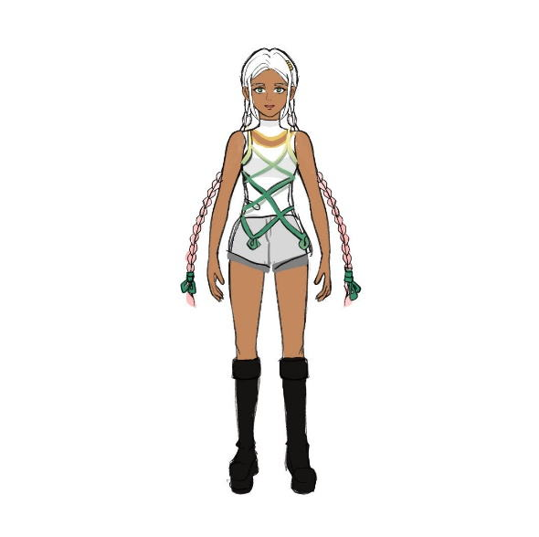
图3.1 LightStar人物原画（来源：笔者自制）
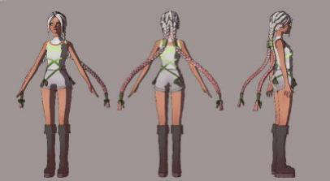
图3.2 LightStar人物设定图（来源：笔者自制）
- 设计理念
角色设计为16岁的少女，是基于前期调研中发现的普遍遭受网络暴力的弱势群体形象：未成年人和女性。这样的选角不仅贴近现实，且具有强烈的象征意义。未成年人和女性在网络暴力中往往处于弱势地位，容易成为攻击目标。LightStar的古铜色皮肤象征阳光健康和青春活力，而她的服装设计则带有类似于束缚带的装饰，暗示主角因年龄和心智尚未成熟，缺乏独立处理网络暴力的能力。这一设计揭示了未成年人在面对网络暴力时的无助与束手无策，体现了他们因心智未成熟或缺乏家庭支持、经济独立等客观能力，而难以有效应对和解决问题的困境。
- 独角兽及黑马概念设计
- 角色描述
独角兽是主角逃避网络暴力途中的伙伴和同行者，具有白色独角兽和黑色马匹两种形态。
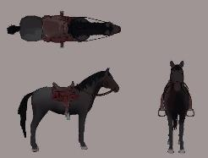
图3.3独角兽设定图（来源：笔者自制）
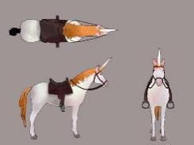
图3.4 黑马设定图（来源：笔者自制）
- 设计理念
独角兽作为童话和幻想中的积极形象，在作品中象征少女的纯洁和幻想。白色独角兽在少女初次遭受网络暴力侵袭时破窗而入救走少女，陪伴她一路逃亡，最终被恶意幻化出的黑色手所杀害。在最后的重生章节中，独角兽变为黑色并失去角，与现实中的马匹无异，象征少女从天真烂漫的幻想破灭到深刻认识现实并成长的过程。这一形象的转变不仅展示了网络暴力对受害者心理和精神的摧残，也揭示了受害者从纯真到坚韧的蜕变，是少女美好童话般的幻想破灭、深刻认识现实并成长的视觉化表现。
(3) 天鹅概念设计
- 角色描述
一只在出现在隐秘幽深森林中的白天鹅。
- 设计理念
天鹅形象借用了柴可夫斯基《天鹅湖》中的象征意向，代表具有欺骗性的恶意。白天鹅在森林中一缕光照下吸引少女前往，却在接近后变成黑色天鹅，将她引向受难场景。这一形象设计象征了网络暴力中看似能提供帮助、实则带来更大伤害的恶意者，反映了网络暴力中的欺骗行为（trickery）。这一设计揭示了网络暴力过程中，一些恶意者通过虚假的善意和伪装，进一步加剧受害者的痛苦和绝望。
图3.5天鹅设定（来源：笔者自制）
(4) 眼睛符号概念设计
- 角色描述
眼睛这一符号形象在教堂、黑色电脑空间、受难场景和女主流泪场景中多次出现。
- 设计理念
眼睛象征着窥探和凝视，反映了网络暴力的公开性和匿名性。主角的一举一动在眼睛的凝视下暴露无遗，而眼睛本身的匿名性象征了加害者身份的不可追踪性。这一设计体现了网络暴力中信息溯源的困难，以及参与者的匿名性和隐蔽性。眼睛的形象也象征着直接或间接参与网络暴力的众生，他们可能在暴力过程中推波助澜，也可能在悲剧酿成后感到怜悯和后悔。这个设计反映了网络暴力中群体行为的双重态度和复杂性。通过这种象征性设计，作品意图揭示网络暴力的广泛影响和复杂性，来展示受害者在网络暴力中的孤立无助和社会对网络暴力的反思和警惕。眼睛的象征不有助于增强视觉表现的震撼力，并深化对网络暴力本质的探讨。
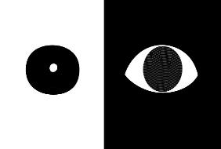
图3.6 眼睛设定（来源：笔者自制）

3.1.2 故事线设计
《受难曲》的故事线独立于原曲的官方MV，选择了平行主题的设计方式，选择简洁明了的叙事方式，聚焦于“在幻想世界中，一个少女被网暴，狠狠受伤心死最终重生”的情节，这是基于动画MV的几大特点所做的设计决策。有以下设计期望：
- 高效传达主题
首先，叙事简洁能够在有限的时间内高效传达主题。动画MV通常时长较短，通常在3到5分钟内，简洁的叙事有助于在这段时间内快速引导观众进入情节核心，理解并接受主题信息。
- 增强感情冲击力
其次，简洁的叙事能够增强情感表达的直接性和冲击力。简洁的情节设计避免了不必要的复杂铺陈，使得情感表达更加集中和有力。
- 适应多变场景与超现实表现
简洁的叙事结构也使得动画MV能够更灵活地运用多变的场景和天马行空的超现实表现。丰富的视觉元素和快速的场景切换，可以在短时间内带领观众经历多种情感和视觉变化，增强故事的连贯性和吸引力。
进一步地，可以将整体的故事线依据歌曲情绪的推进分为五幕，依次为“入局——逃亡——受难——审判凋零——重生”。

3.1.3 场景及分镜概念设计
根据故事线每一幕的音乐旋律与节奏情感的推进，进行分镜的展开以更好地实现音画视听协同增强体验，实现主题的表达:
(1) 第一幕——入局
第一幕由“开盒”与“教堂”两个场景分镜组成
- 音乐盒场景
与《受难曲》音乐结合，作为歌曲前奏中一段八音盒的音色的对应创意。音乐盒打开，主角LightStar形象显露，翩然起舞然后倒下。这是网络暴力的主要手段之一的“人肉开盒”的具象化表达。开盒之后，主角的形象和信息暴露无遗，起舞的动作象征着主角的日常生活，倒下的动作象征着主角的日常生活被扰乱。
图3.7 音乐盒场景示意（来源：笔者自制）
- 教堂场景
当歌曲唱到“Dear Father”（亲爱的主）一句时。主角来到教堂场景。教堂象征着公平正义，教父的桌子被抬高，从空间塑造的角度来看，是建筑学中塑造权威性的常用手法，少女在初次遭受开盒后来到象征公平正义的教堂乞求庇护和帮助，然而众人所景仰的教父却不存在，众多教堂中的长椅上也空无一人，暗示现实中没人听到少女的哭诉，没人真正地看清事实的真相。相反，教堂墙上的眼睛只通过一个狭小的窗口（在作品中用相框表示），管中窥豹般地片面看到了它们以为的真相，便展开了它们的凝视和攻击（对应场景中出现的追击主角的箭头和线条）。教堂的正门除了十字架还加上了少女裸体靠在电脑屏幕上半跪的插画纹理，反映了少女被开盒后个人信息的暴露，在信息洪流下少女一丝不挂。在少女遭受到攻击的同时，一匹白色独角兽破窗而入，接上少女开启逃亡之旅，故事的序章由此展开。
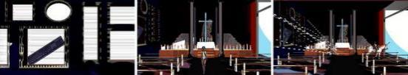
图3.8 教堂场景示意（来源：笔者自制）
(2) 第二幕——逃亡
配合歌曲段落紧凑的对于网络暴力中集中对于施暴者的描写“他们满嘴污蔑，句句似箭，但你何时惩戒……”故事来到了第二阶段——逃亡。通过设计一系列的阈限空间以及主角在其中骑乘着独角兽奔跑，希望调动起观众紧张不安的情绪。
- 城市场景
光怪陆离的街市背景的栏杆前，少女骑着独角兽飞奔。这一段是对寻常城市景观的解构和再创作。房屋、道路的形体堆叠勾勒出街市的总体映像，但寻常的表面却蒙上一层怪异的涂鸦。这不仅是《受难曲》作品的视觉风格统一性的表现，更暗示着互联网舆论场环境和现实论场的辩证关系，虽然二者都由人构成，在社交氛围上相似，但网络的虚拟性和匿名性给予了网络舆论新的特征：在各异外衣的掩盖（城市楼房上的涂鸦）和物理距离的阻隔下（栏杆分隔出主角和城市），原本简单直接的人际交往变得纷繁复杂，一些隐藏的恶意伺机显露。同时，少女所在的空间从教堂这样的一个稳定空间快速转移到阈限空间，增加了不安定不稳定的视觉感觉
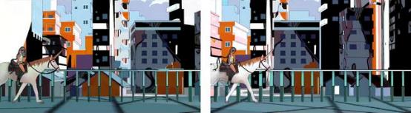
图3.9 城市场景示意（来源：笔者自制）
- 脸、人体和花的场景
这个场景设计偏向意识流风格。盛开的黄色花朵中藏着一张平面的人脸，少女骑着独角兽在人脸上切面上飞驰，人脸背后有一个半身裸体。当少女快从切面上跑出时一道光标出现，在人脸上划出血泪。半身裸体象征受害者隐私的曝光与侵犯，网络暴力往往伴随着对个人隐私的公开和恶意传播，使受害者感到暴露和无助。光标象征网络暴力中的言语攻击和恶意评论，这些看似无形的暴力通过划出血泪的动作具象化为真实的伤害。视觉隐喻直接揭示了网络暴力对受害者心灵的摧残，黄色花朵象征希望和新生，而隐藏的人脸和半身裸体带有阴暗和隐秘的意味，形成鲜明对比，增强视觉冲击力，突显少女所处环境的矛盾与冲突。
图3.10 脸、人体和花场景示意（来源：笔者自制）
- 洞穴卡牌场景

这个场景中的主要视觉元素是洞穴中水面上悬浮着的牌面各异的12张牌，牌面为经过设计的各种不同人物角色的风格化漫画，它们的牌底统一为蜘蛛图案并写着大大的“Jealousy”，以此来象征现实世界中各种各样身份各异的人群，在互联网这一管线中差异被抹去，而内心的嫉妒和窥探欲被无限放大。少女骑着独角兽在牌面上踩过时，牌面会进行翻转露出牌底，为少女的逃亡增加危险性，翻转过后的牌底上的”Jealousy”，是对网络暴力的一个重要诱因的暗示。
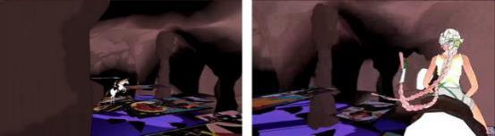
图3.11 洞穴卡牌场景示意1（来源：笔者自制）
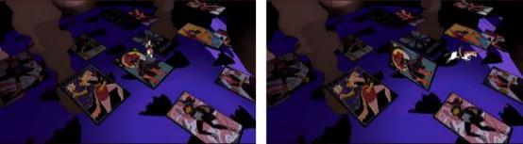
图3.12 洞穴卡牌场景示意2（来源：笔者自制）
- 幽闭电脑室场景
少女到达这个场景后移动速度减缓，在逻辑上是在长途奔跑后的暂时休息，在设计上是为了预留出更多的交互时间供观者游玩。长长的幽闭空间内杂乱地堆放着黑暗风格的老旧显示器和主机、键盘，象征网络暴力渊源已久，自互联网存在之初就已经存在这种社会现象。一个个屏幕上浮现狰狞的脸，眼神跟随着少女前进。少女仿佛置身于网络世界的某层系统错误一般的阴暗面，被邪恶狰狞的脸省视。
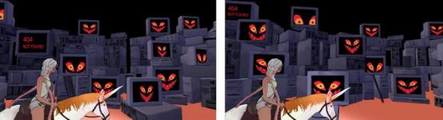
图3.13 幽闭电脑室场景示意（来源：笔者自制）
- 锁链场景
这个场景在空间流线的构思上十分独到。一个延申的，如牢狱长廊般的，有确流线的空间将观者的视觉引导至远方的稳定空间——一个巨大的内室。整个空间形成一种“在紧凑的追逐中抵达虚空”的心理感受。在长廊和内室的天花板、地板上都蜿蜒着锁链，形成视觉引导，同时有几根锁链从不同方向冲向少女，这些锁链象征着网络暴力中的中伤和攻击，在锁链冲向少女时也存在一个小交互：当观者的视觉聚焦在某一根锁链上时，会对这根锁链的延伸速度产生正面或者负面的影响，稍后在交互概念会提到，作品对于观者眼动信号的解释是“公众对于事件某一部分的关注度”，因此此处的交互所表达的含义为：遭受网络暴力的受害者可能会遭到来自多方面的谩骂和中伤，这些中伤会随着公众的关注加重或者减轻[]。最后少女依然被锁链追上且拖住，坠入黑暗世界，也就是下一幕的超现实森林世界
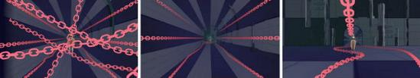
图3.14锁链场景示意（来源：笔者自制）
(3) 第三幕——受难
歌曲在此段的伴奏由合成器生和古典钢琴转变为单纯的木吉他并加入一些自然的雨声，歌词开始唱“在匿名的国度，谈吐吐成火湖……”，歌曲的情绪瞬间安静，变成娓娓道来的古典的感觉，为紧随其后的高潮1部分做铺垫，形成对比。
因此在进行此段的分镜设计时，整体故事出现在偏自然的场景——超现实森林中，用森林里的一些意象来说明或隐喻主题相关的事物，进行故事线的进一步展开。
- 森林与湖场景

森林场景是一个十分重要的且含义丰富的场景。在不规则坡地形成有视觉遮挡的蜿蜒幽深的森林里，有一条自然形成的小径，通过小径的视觉引导以及光线的视觉引导，看到森林的深处有一片湖。环境中下着淅淅沥沥的小雨（配合歌曲中的雨声），形成安静又略带诡异的超自然环境。森林中有许多种植物，有一种主要的树木。它的形态在较细的树干上许多贝塞尔曲线在互相呈不同角度的平面上互相交叉，即用机器算力计算过的完美形状来模仿树枝，象征这森林是由算力组成的非自然场景，对应歌词中的网络世界环境“匿名的国度”，贝塞尔曲线即枝条的末端长着一些晶莹剔透的水晶果实，这些果实是网络论坛中一个个事件的象征：悬挂着的果实象征着互联网的舆情场中悬而未定的事件；落到地上的果实象征着在互联网舆情场中已经尘埃落定的事件。
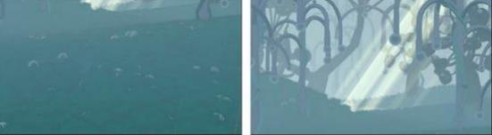
图3.15 森林与湖场景示意1（来源：笔者自制）
图3.16 森林与湖场景示意2（来源：笔者自制）
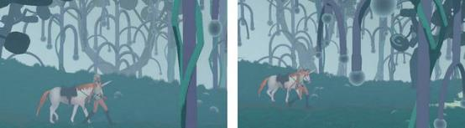
图3.17 森林与湖场景示意3（来源：笔者自制）
主角Lightstar一开始坠入森林世界，摄像头模拟人物的视角在从地上爬起来，看到森林深处的波光粼粼的湖面和若隐若现的一只白色天鹅。这里的天鹅化用了柴可夫斯基《天鹅湖》的欺诈者的形象：看似纯良的外表下隐藏着恶意，象征着少女在网络环境中遇到了一个声称可以帮助她的人，投出虚假的橄榄枝让少女暴露出最脆弱的一面，倾诉更多信息来试图得到帮助。然而，当少女被它吸引，走近到湖水旁边时天鹅突然变成了黑色，并用它漆黑的眼眸将少女吞噬转移至网络暴力漩涡的中央——受难场景（下一个场景）。这个转折的发生体现了网络暴力中的一个经典模型：Trickery，它代表着伪装成善良形象获取受害者信任和进一步的信息后再对进行受害者变本加厉地加害。
- 受难场景——悬挂与独角兽之死

这个场景是一个由大量植物构成的场景。处于中心位置的主体植物是借鉴了西番莲的形象。西番莲在西方语境中是一个代表受难的意象：它中间的柱头代表着耶稣被残酷鞭打的柱子，底部的细长卷须被比作鞭打用的绳索和鞭子；它的三个顶部柱头象征着耶稣被刺入肉体的三根钉子；错位的五朵花药象征着五个神圣的伤口……在这个场景中，主角LightStar如同耶稣受难一般被悬挂在西番莲中间的柱头上，少女以及独角兽与花朵相比呈现出异常小的比例，象征着在网络暴力中受害者个人力量的渺小，而被悬挂的姿态象征着在网络暴力案件中，少女代表的被害者被束缚手脚，基本没有自救渠道和能力。自此少女遭受的网络暴力达到高潮。
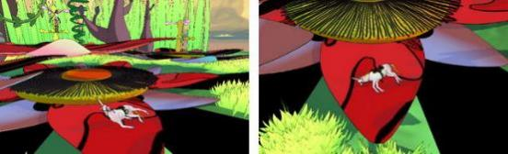
图3.18 受难场景示意1（来源：笔者自制）
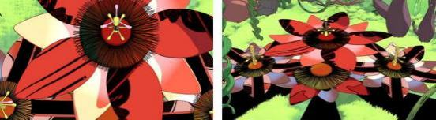
图3.19 受难场景示意2（来源：笔者自制）
她的坐骑独角兽想要救下少女，跳上花瓣想要接近柱头，然而被恶意汇聚而成的黑色魔爪追上杀死，倒在一片血泊之中。
这里音乐部分出现了第一个高潮，同步地，以上故事线也进入了激烈的受难高潮部分——独角兽之死
(4) 第四幕——审判凋零
歌曲行进到此时，正处于高潮1 与高潮2之间的过渡部分，一遍遍“我该怎么饶恕”的吟唱昭示出面对网络暴力时的无力与痛苦。配合歌曲的旋律及情绪，第四幕对于主角的审判缓缓展开。
- 眼睛花朵审判
在这段过渡吟唱中，相机环绕地拍摄到各种各样的具有眼睛的植物形象，并且都是一些草本体积较小的植物，如一片叶的眼睛草和瓶子花、三头眼睛草等，象征网络环境中未知事情全貌且普通的网民在聚集到一起对主角进行审判，用植物手舞足蹈的动画表现出这是他们的一场狂欢。植物的侧边有一朵带着吊坠旋转的大蘑菇来烘托气氛，吊坠的运动与乐句对应进行音画互动。于此同时，这些植物盯着的少女仍被悬挂在柱头上，柱头越升越高，最后升入云端，歌曲即将进入第二个高潮部分。
当歌曲达到高潮2，歌词发出绝望的呐喊“我快要，快要被吞没，有没有谁救救我，救救我”，持续不断的高音将歌曲的情绪推入顶峰。
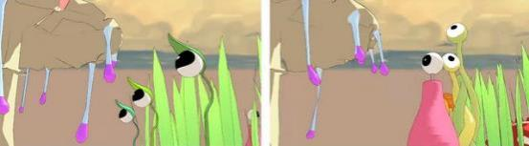
图3.20 眼睛花朵审判示意（来源：笔者自制）
- 云端掉落场景
当悬挂女主的柱头升入云端，象征着对少女的网络暴力已经被推到风口浪尖。当网络暴力完全压垮主角后，主角从云端开始坠落。配合“我快要被吞没”的呐喊加速下跌。背景如火的夕阳和云层显示了这场赛博处刑的血腥。
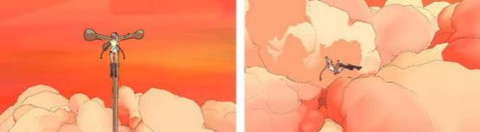
图3.21 云端坠落示意（来源：笔者自制）
- 跌入牢笼
牢笼场景是少女遭受网络暴力的抽象性表达。牢笼中迎面飞来的图案设计分别代表了：少女受网络暴力而内心被折磨、被束缚解脱不得、陌生人隐藏在恶魔面具后的恶意、人性中丑陋的窥视欲、如利刃一般锋利的言语攻击。最终飞来的图案是刀尖插向心脏，标志着女主的心死。
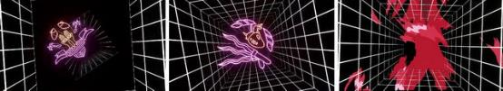
图3.22 跌入牢笼示意1（来源：笔者自制）
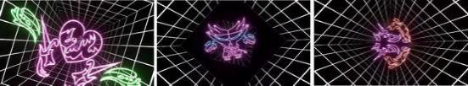
图3.23 跌入牢笼示意2（来源：笔者自制）
- 血流如瀑
当牢笼中最后一块灯牌飞过后，用二维逐帧的方式插入了一段血流如瀑的动画，显示出了少女在遭受网络暴力后承受了致命的打击和伤害，用血流这种突出的视觉符号增强画面的冲击力。
主角Lightstar受难及死亡的过程结束。
（5）第五幕——复活
- 三天时光流转
借鉴耶稣受难的典故，他在被钉上十字架三天后复活。MV画面使用了之前出现过的教堂、花朵场景以及后出现的少女的坟墓，每个场景有很快的日光变化来表示度过一天。配合歌曲快节奏的鼓点表示时间过了三天。
- 键盘篝火场景
歌曲最后的间奏是既像键盘又像火焰的噼啪声配合恶魔低语般的倒放“仇恨昂首阔步，控诉不曾落幕”。场景设计为在美式漫画分格背景墙前放置着键盘和篝火，人们看向键盘的时候背景墙上会弹出“Sorry”，来讽刺当网络暴力浪潮结束后，网民们对身死的受害者感到惋惜和哀悼，却无一人承担施暴的责任后果。流下鳄鱼的眼泪。
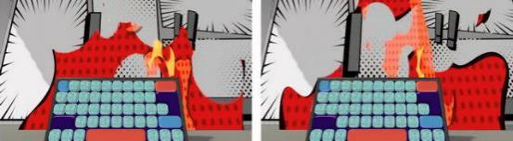
图3.24 键盘篝火示意（来源：笔者自制）
- 墓地场景
在时光流过三天后。黑色的、失去了角的独角兽出现在寂静荒凉的墓地场景中，向着一块刻有”LightStar”的墓碑走去，它轻轻推开石棺，少女的形象再次出现，睁开双眼。这里的复活意象、独角兽形象的转变象征着少女在承受网络暴力后的蜕变和成长，作为故事的尾声。
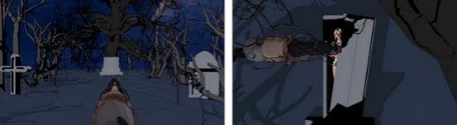
图3.25 墓地场景示意（来源：笔者自制）

3.2 视觉元素设计
在基于丰富内涵和概念的基础上，作为数字媒体艺术创作《受难曲》在视觉元素上的考量也具有举足轻重的地位。这一部分将深入探讨本作品在视觉上的设计。

3.2.1镜头语言的使用
本作品作为三维艺术作品，在摄像机的使用上考量颇深。在分镜设计中本作品的场景常设置前景、中景、远景以丰富画面层次感。
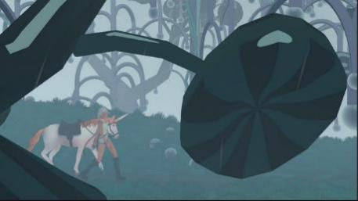
图3.26 前中远景搭配一例（图源:笔者自制）
(1) 拍摄平面近景时，采用广角镜头强化透视延伸景深，以在相对平面的画面中获得更多的三维感受。在拍摄远景时，采用长焦镜头弱化透视，获得更加全景的画面，充分展示远景的各种元素。
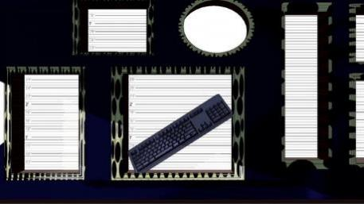
图3.27 近景广角镜头一例（焦距50）（图源:笔者自制）
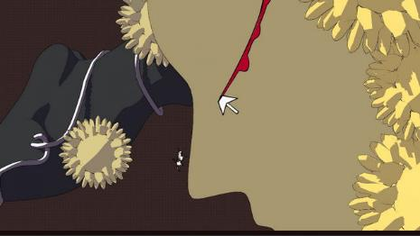
图3.28 远景长焦镜头一例（焦距80）（图源:笔者自制）
(2) 在一些特殊机位的拍摄中，还运用了动态变焦拍摄的手法，使摄像机在保持平行移动的状态下实现空间景深的缩放，营造出怪诞紧凑的空间变化的感觉。
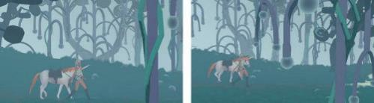
图3.29 变焦一例（图源:笔者自制）
(3) 摄像机的机位考量也十分细致。摄像机连线从始至终设置在人物右侧保持不越轴，使得画面连贯。在购物的拍摄中，也设置有第一人称视角、俯仰结合的拍摄手法。
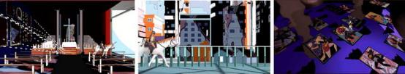
图3.30 摄像机在人物轴线右侧（图源:笔者自制）
(4) 同时，摄像机的运动也有动画学原理的使用，在同一场景的运镜中保持平滑而缓动的运动曲线，使画面流畅顺滑。
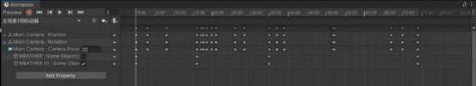
图3.11 摄像机的部分关键帧率，添加了不同缓动效果（图源:笔者自制）

3.2.2色彩语言的使用
本作品在色彩方面也有相当考量。主要参考美式漫画的配色方案，强调色彩对比度和饱和度，在不同氛围的场景采用不同的配色方案以实现对氛围感的准确传达。
在色彩原理方面，本作品将超现实的场景与现实的色彩原理做了结合的尝试，例如将远景的色彩加上一些灰度以模拟现实的大气效果。
在色彩的明暗关系上，本作品并不直接采用黑白表达明暗，而是结合场景氛围在冷色调和暖色调中选取合适的替代颜色代替黑白表示明暗，并采用半调(Halftone)的效果为明暗增加平面纹理细节。
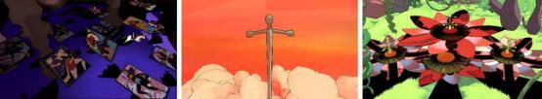
图3.32 不同色彩渲染不同环境氛围（图源:笔者自制）

3.2.3三维风格化
本作品的三维风格化主要运用了三渲二的手法，舍去了写实渲染中的物理光线模拟，用大量的充满想象力和创造力的色彩进行明暗的塑造。并采用边缘探测的技术为画面进行描边渲染处理，使其同时具有三维动画的透视和二维动画的手绘勾线质感。
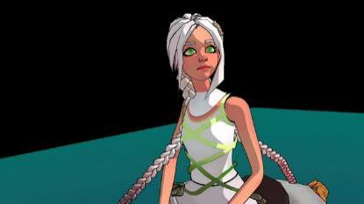
图3.33 人物的三渲二效果展示（图源:笔者自制）

4 交互体验设计

4.1 交互体验概念设计

4.1.1 交互体验基调设计及参与者身份设定
(1) 不经意触发的隐藏交互
《受难曲》交互MV设计中，交互体验的基调被设计为隐藏式交互。隐藏交互即一些观众在不经意间可以触发的微小互动元素，这写元素不会干扰主要的音乐画面和节奏，而是悄然融入场景。用一些有趣且微妙的隐喻来设计隐藏交互，可以很好地增加作品的深度并且提升观众的观看兴趣。
(2) 参与者的身份设定
参与者被设定为网络暴力故事中的围观者，立场不一定是偏向受害者的，但是可以帮助受害者挡去一定攻击，也可以触发一些场景中的关于表现网络暴力性质的交互元素，并对画面的一些元素造成影响。

4.1.2 交互体验细节
本节为梳理《受难曲》交互MV中的具体交互体验设计。
(1) 教堂场景中单点击退箭头
在教堂场景中，壁龛中射出许多箭头对主角Lightstar进行攻击，迫使女主开始逃亡。观众体验时如果在这些箭头上或者发出它们的壁龛上进行注视，这些箭头就会缩回去一部分。这象征在网络暴力初期，许多网络暴力言论不是那么肆无忌惮，这个时期可以通过溯源来找到一些发表煽动言论的人，如果发现了他们会使他们的行为收敛。（图4.1）
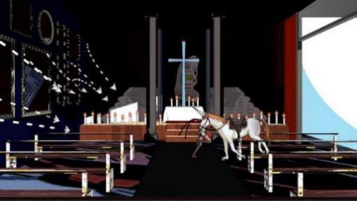
图4.1 教堂交互元素示意（来源：笔者自制）
(2) 洞穴卡牌场触发卡牌反转
在洞穴卡牌场景中，除去分镜中本身设定的马跳牌时卡牌会翻转，观众注视到其他马跳牌路线之外的卡牌也会翻转。这些卡牌翻转的象征意味是现实生活中形形色色的人在网上都会变成被嫉妒心驱动的偷窥侠。观众在注视卡牌触发交互有助于鼓励观众探索场景细节设计，理解MV画面的深意。
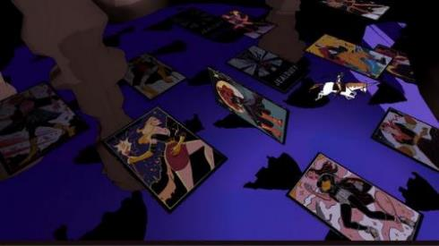
图4.2 洞穴卡牌交互元素示意（来源：笔者自制）
(3) 电脑室场景触发404 NOT FOUND
在电脑室场景中，当观者的眼动信号未聚焦在电脑显示器上时，显示器上是一张狰狞的脸，而当玩家将眼神聚焦于某一块显示器屏幕时，上面狰狞的脸消失不见，转换成HTTP协议的经典错误“404 NOT FOUND”，这个简单交互的含义是网络的匿名性使得网络攻击性信息的可溯源性极差，这使得参与网络暴力的施暴者很难被确定身份，这种匿名性进一步加重了网络暴力的施暴成本。
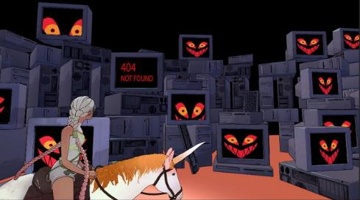
图4.3 电脑室交互示意（来源：笔者自制）
(4) 锁链长廊场景击退锁链
在锁链长廊场景中，尽头跟随锁链冲向主角LIghtstar，在进入了较大的内室后，四面八方的锁链沿着贝塞尔曲线蔓延到女主附近。观众通过注视单条锁链制止锁链的蔓延，然而锁链会从四面八方伸出，最终无法改变女主被拉入黑暗森林的情节。这暗示了在网络暴力中个人的力量非常渺小，当如潮水般的网络暴力涌来时，很难有来自个人的外力能够阻止。
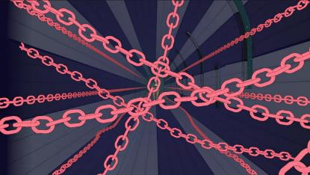
图4.4 锁链长廊交互示意（来源：笔者自制）
(5) 下雨森林场景中触发水晶果的下落
如上一章所讲，森林场景中的水晶果是网络论坛中一个个事件的象征：悬挂着的果实象征着互联网的舆情场中悬而未定的事件；落到地上的果实象征着在互联网舆情场中已经尘埃落定的事件。于是，当观者的眼睛聚焦于树上的果实时，象征着悬而未定的事件受到了公众的关注，而当它在被关注到的时候，事件的发展就会自发地加速，很快会得到一个宣判，于是此时果实落下。这个交互并非单点作用于网络暴力，而是在暗示整个网络环境中对于一切事物的关注度会影响到事件水落石出的速度。
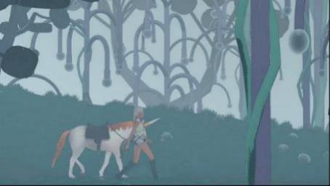
图4.5 下雨森林交互示意（来源：笔者自制）
(6) 受难及审判场景中触发各种植物的动作
在受难及审判场景中，有各种比较矮小的植物出现，当观众没有看到它们时，它们只是进行小范围的飘动，当观众注视到它们时，它们会进行大幅度的摆动。象征着在网络暴力的高潮阶段，那些蔑视一切网路发言规范的网民肆无忌惮地施暴，即使是被看到也义正言辞，是“正义的审判”。
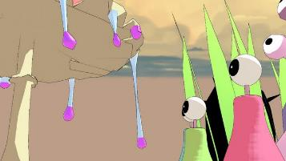
图4.6审判场景交互示意（来源：笔者自制）

4.2 交互体验技术实践

4.2.1 摄像头捕捉眼动信号
在交互的技术实现方面，由于眼动仪实现价格较为高昂，在权衡利弊取舍后我选择使用面部捕捉技术代替眼动技术来实现我的交互概念。这样交互信息的采集就只需要一个简单的摄像头便可以完成。最终选用了斯泰克免驱720pUSB自动对焦显示屏外接摄像头来进行面部及眼部数据的采集。

4.2.2 摄像头与unity的信号输入转换
实现交互体验的技术路径的是利用Unity自带的WebCamera相关类获取摄像头信息，并通过unity api调入开源的OpenCV库来实现人脸检测。
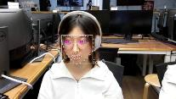
图4.7 识别效果示意（来源：笔者自制）
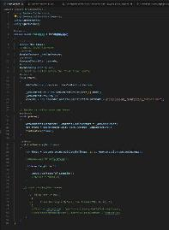
图4.8 代码实现（来源：笔者自制）
基本原理是：在mv的每一帧开始时获取一张摄像头画面，并将该画面转化为Unity中的2D Texture类型，再通过OpenCV的C# SDK中的方法将2D Texture转化为MAT类型，然后便可以由OpenCV中的人工智能大模型来识别人脸的位置、旋转信息，作为Rectangle类型返回到Unity，只要读取Rectangle的位置和旋转信息，便可通过一系列方法计算出人脸面部朝向、位置等物理信息。如此，只要计算每两帧之间的差值，就可以得到用户在进行体验的过程中的实时反馈，以此模拟面部捕捉的效果。

5 展览设计

5.1 相关平面设计

5.1.1 作品标题视觉设计
作品标题的视觉设计配合MV画面的基调，希望能传达出破碎的视觉效果。
中文大标题以“素材集市酷方体”为参考基准，在其字体基础上将“受难曲”三个字纵向进行拉伸，并用模仿油漆效果的笔触重新组合。西语标题参考基准为Hiragino Sans，采用西语标题作为标题视觉是因为《受难曲》所在的专辑《启示录》有西语版本（唯一的外语版本）。此处为了致敬原作所以选择西语。

5.1.2 海报设计
海报的主题视觉元素为独角兽带着主角Lightstar从大尺度的电子产品组成的城市中一跃而过，可见的电子产品有电脑屏幕、手机、音响等。采用夸张的透视角度产生仰视感，增加作品的视觉冲击力。电子产品的轮廓形态中是处理为单色的MV画面。海报主色调为橙色和灰色，仿佛预示着灾难在隐隐酝酿。
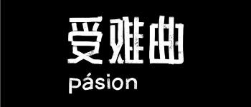
图5.1 作品标题设计（来源：笔者自制）

5.1.3 明信片及卡牌设计
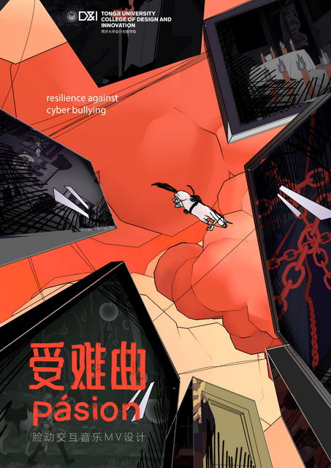
图5.2 海报设计（来源：笔者自制）
明信片为一些MV好看的静帧和模型其他角度的渲染展示，作为展览周边出现，同时也是MV所用资产的补充说明。
.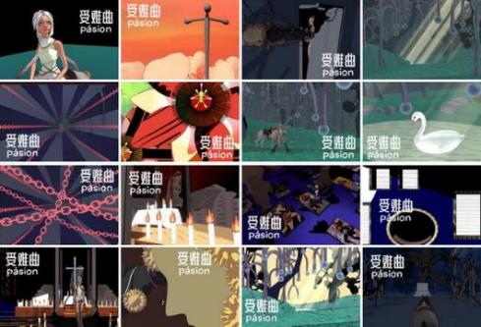
图5.3 作品周边明信片设计（来源：笔者自制）
卡牌设计采用采用美式老漫画的风格，用明艳的色彩、大幅度的人体造型形态以及黑色勾线来设计出一整套12张不同牌面的卡牌。
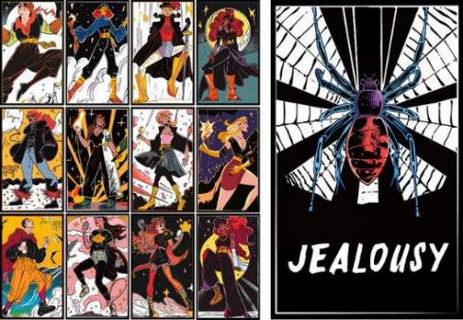
图5.4 卡牌设计（来源：笔者自制）

5.2 展陈设计
毕业设计展览在杨浦区安浦路415号明华糖仓举办，展览时间为2024.6.7-2024.6.17，展览的2-3-16号展区为《受难曲》交互式音乐体验设计的展位。

5.2.1 装置设计
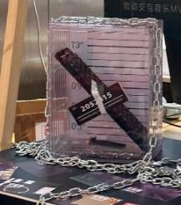
图5.5 作品周边装置设计（来源：笔者自制）
该装置借用罪犯入狱时需要在身高线前拿着号码牌拍照留档的概念，将罪犯的形象用“键盘”进行抽象化代替，对在网络上以键盘为武器攻击他人的网络暴力施暴者进行了辛辣的讽刺。

5.2.2 整体展台设计
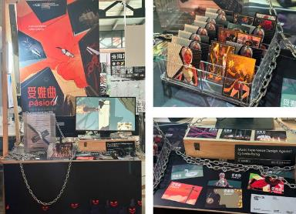
图5.6 展台实拍（来源：笔者自制）

7 总结与展望
作为一名媒体传达方向的本科生，《受难曲》是我在数字媒体艺术领域的一次重要尝试和探索。《受难曲》交互式音乐体验MV通过融合互动技术和视觉艺术，意图揭示了网络暴力这一现代社会问题。本文系统介绍了该作品的创作背景、设计理念及技术实现，尤其是角色设计、场景构建和互动设计的具体应用。通过使用眼动追踪技术和隐藏交互元素，作品增强了观众的沉浸感和参与度，使他们在无意中深入体验和理解网络暴力的本质及其对受害者的心理影响。希望能够通过这种多层次、多维度的表现手法，提升作品的艺术性和互动性，为反网络暴力的宣传提供新的路径和方法。
未来，我希望能够在以下几个方面对该作品进行改进和优化，以进一步提升其艺术价值和社会影响力。首先，技术层面的提升是未来发展的重要方向。通过引入更先进的虚拟现实（VR）和增强现实（AR）技术，观众的沉浸感将得到进一步增强，使他们能够更加深入地体验和参与到作品中。同时，人工智能（AI）技术的应用可以进一步优化互动设计，使互动内容更加智能和个性化，根据观众的实时反馈调整情节发展和视觉效果。
其次，故事情节和角色设计的深化也将为作品带来更大的影响力。未来的版本可以在角色的心理描写和情节的复杂性上进行更深入的探索，使观众能够更全面地理解网络暴力的多重影响及其背后的社会和心理动因。通过丰富故事背景和增加多元化的角色设定，可以让观众对作品产生更深层次的共鸣和反思。
在传播和社会影响方面，利用社交媒体平台进行推广和传播将是一个有效的策略。通过观众的分享和讨论，可以进一步扩大作品的影响力，引发更多人对网络暴力问题的关注和反思。同时，作品可以通过与教育机构和社会组织的合作，作为教育和宣传的工具，提高公众对网络暴力危害的认识和防范意识。
最后，观众反馈的收集和分析将有助于不断优化和改进作品。通过收集观众的互动数据和反馈意见，可以了解他们的真实体验和需求，从而在未来的创作中进行针对性的调整和提升。对互动元素和故事情节的不断打磨，将使《受难曲》在艺术表现力和社会影响力上不断取得新的突破。
作为一名即将踏入职业生涯的设计师，《受难曲》不仅是我学术生涯中的一个重要作品，也为我未来的发展提供了宝贵的经验和启示。我希望能够将这次创作中的收获应用到未来的设计工作中，不断提升自己的专业技能和艺术素养，创作出更多具有社会意义和艺术价值的作品。

参考文献
- 钟俊雅.从平庸之恶看网络暴力现象[J].声屏世界,2023(8):101-104.
- Hollis R. The Psychological Effects of Cyberbullying[J]. FSU Journal of Behavioral Sciences, 2010,14(1):7.
- Li Q. New bottle but old wine: A research of cyberbullying in schools[J]. Computers in human behavior, 2007, 23(4):1777-1791.
- Ryan M L. Narrative as virtual reality 2: Revisiting immersion and interactivity in literature and electronic media[M]. JHU press, 2015.
- Smith, P. K., Mahdavi, J., Carvalho, M., Fisher, S., Russell, S., & Tippett, N. (2008). Cyberbullying: Its nature and impact in secondary school pupils. Journal of Child Psychology and Psychiatry, 49(4), 376-385.
- 刘亚.朱永新:要加强对网络暴力的治理[J].方圆, 2021(15):20-22.
- Johnson, L. The Role of Anonymity in Online Aggression[J]. New Media & Society, 2020(22): 789-804.
- Smith, A. Cyberbullying: The Modern Plague[J].Journal of Social Media, 2014(3): 45-67.
- Smith P K, Mahdavi J, Carvalho M, et al. Cyberbullying: Its nature and impact in secondary school pupils[J]. Journal of child psychology and psychiatry, 2008, 49(4): 376-385.
- 周菘,杨化齐,李薇薇.群际冲突视角下的网络暴力：社会身份对社会信息加工的影响[J].天津师范大学学报(社会科学版),2023(06):115-120+128.
- 李瑞英.浅析流行音乐MV中的场景设置特征[J].戏剧之家,2017(11):59-61.
- 徐静.音乐视频中的情感表达与技术应用[J].音乐与影视,2019(11):89-94.
- Chamberlain L. Eye tracking methodology; theory and practice[J]. Qualitative Market Research: An International Journal, 2007, 10(2): 217-220.
- Manovich L. The language of new media[M].MIT press,2002.
- Day R. Remediation: Understanding new media[J]. Journal of the Association for Information Science and Technology, 1999, 50(8): 730.
- Chion M. Audio-vision: sound on screen[M]. Columbia University Press, 2019.
- Dasovich-Wilson J N, Thompson M, Saarikallio S. Exploring music video experiences and their influence on music perception[J]. Music & Science, 2022, 5: 20592043221117651.
- 田华,李露露.浅析音乐MV中剪辑点的甄选原则[J].记者观察,2021(24):150-151.
- 陈晓春.视觉艺术中的象征意义与文化传播[J].艺术教育,2020(8):45-50.

谢 辞
……

图片链接：https://www.youtube.com/watch?v=1AeG8tCzTGw
图片链接：https://www.youtube.com/watch?v=URvC6T_xhE0
图片链接：https://www.youtube.com/watch?v=Yjyj8qnqkYI
图片链接：https://www.youtube.com/watch?v=sOnqjkJTMaA&pp=ygUIdGhyaWxsZXI%3D
图片链接：https://www.youtube.com/watch?v=mrLYQnjzH7w
图片链接：https://www.youtube.com/watch?v=7wnRi3Sclm8
图片链接：https://www.youtube.com/watch?v=VuNIsY6JdUw
图片链接：https://www.youtube.com/wastch?v=9JE6rUwfckI
图片链接：https://www.youtube.com/wastch?v=9JE6rUwfckI
图片链接：https://www.youtube.com/watch?v=vbYvQcaocxw
图片链接：https://www.youtube.com/watch?v=7u4mT7Q3Bb8
图片链接：https://www.youtube.com/watch?v=cH4E_t3m3xM

